教师导学辅助系统学生使用手册

北京联合大学生物化学工程学院

2016-11-20

# 用户登录与退出

## 1.1用户登录

在浏览器里输入10.11.6.141，即可进入登录页面。如下如所示

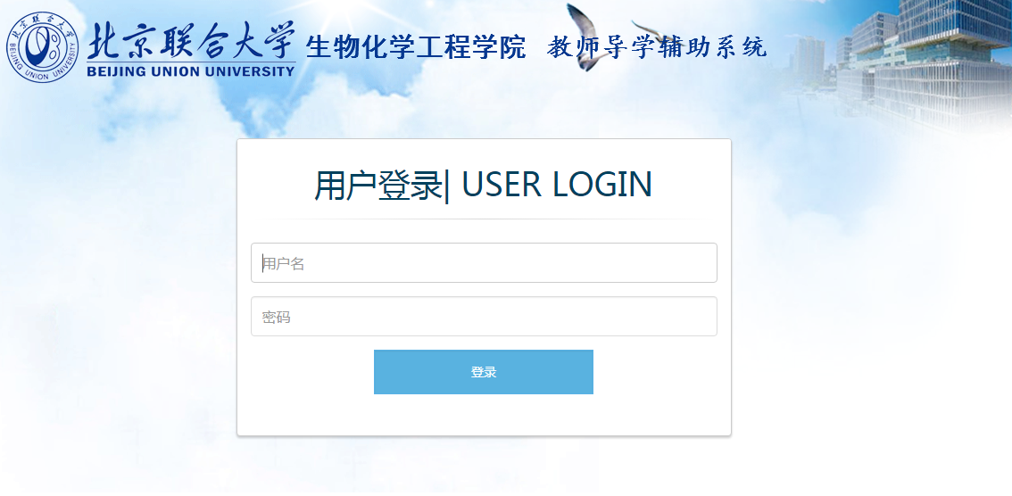

用户名为学号，密码和教务管理系统密码相同。

## 1.2用户退出

点击如图所示位置退出系统登录。

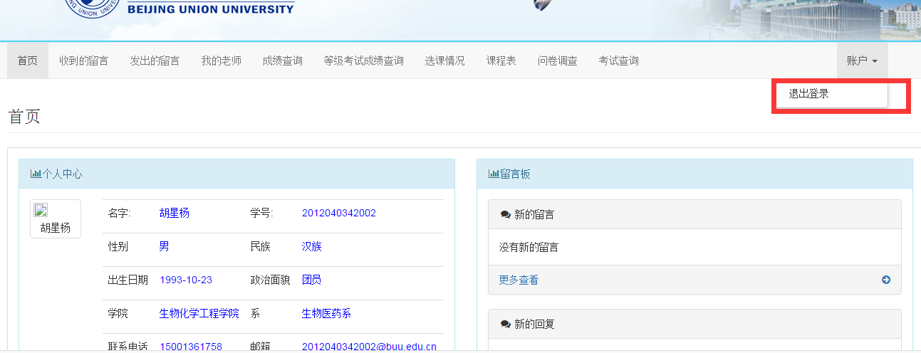

# 2、我的老师

如图点击我的老师可以查看自己的不同类型的所有导师，如图所示。

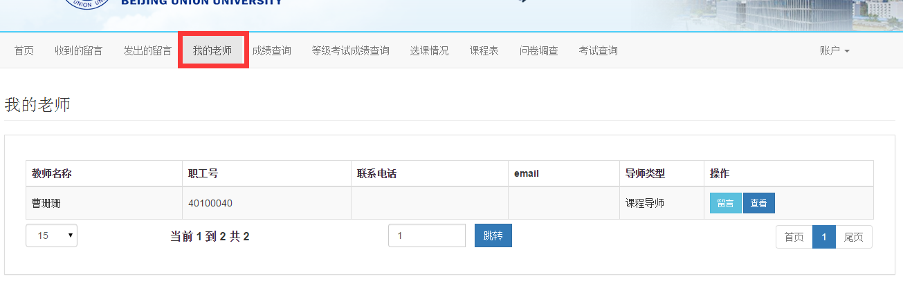

## 2.1导师留言

点击留言可以给自己的导师进行留言沟通，如图所示

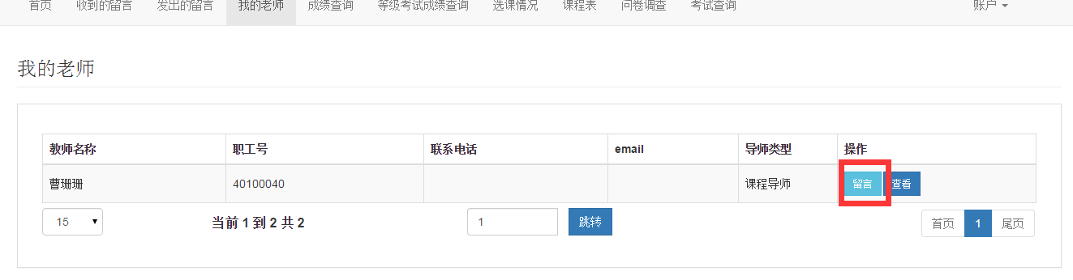

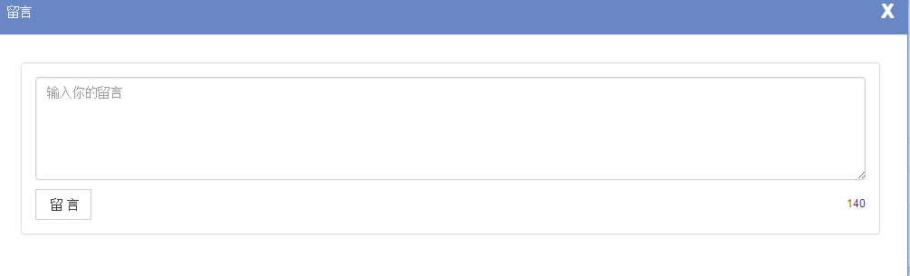

## 2.2查看导师信息

在导师列表后边点击查看，查看自己自导师的详细信息，如图所示

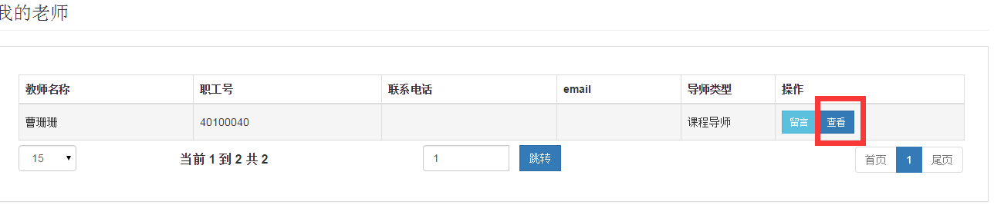

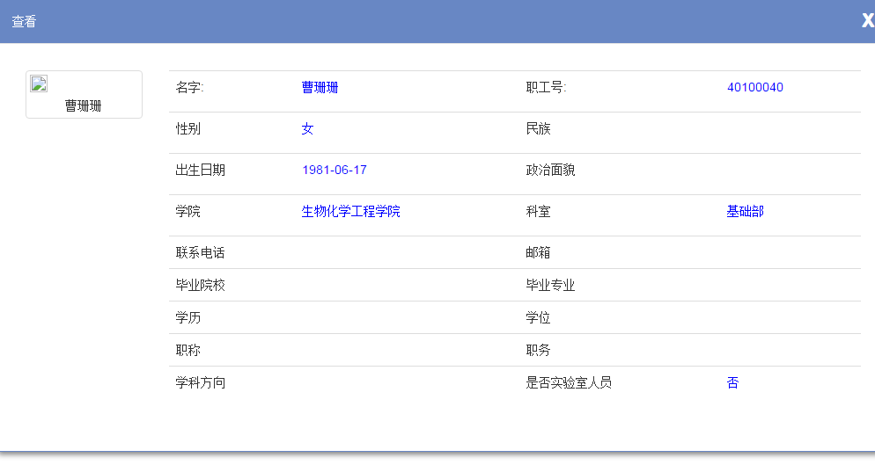

# 3、成绩查询

点击成绩查询可以根据学年和学期进行成绩的查询，同时可以查看是否重修等信息。成绩插叙下方提供成绩单简单统计，平均分和各个类型的课程所获取的学分。如图所示

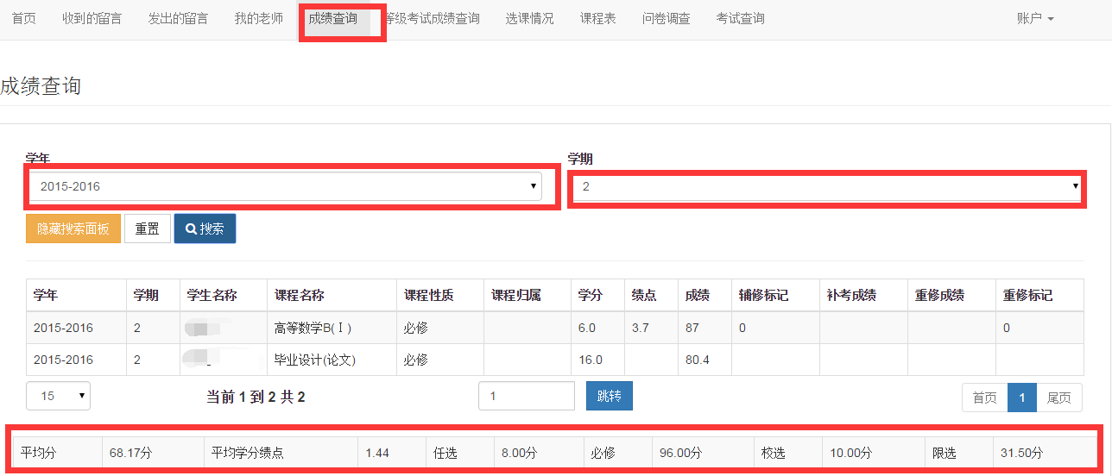

# 4、等级考试成绩查询

点击等级考试成绩查询可以查看该学生的四六级成绩如图所示

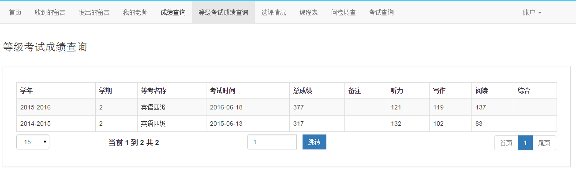

# 5、选课情况

点击选课情况可以查看该学生的所有选课情况，可按学年学期进行查询。如图所示

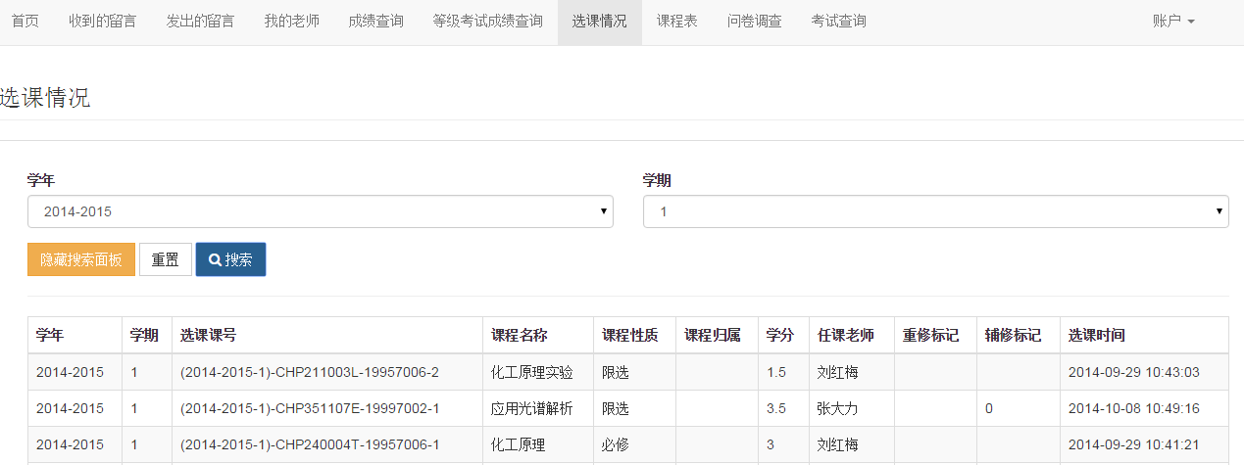

# 6、课程表

可以查看当前学期的课程，方便自己安排学习。也可以查看历史课表。如图所示

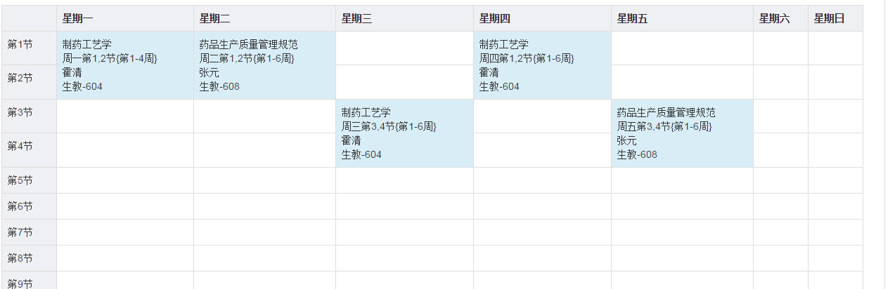

# 7、考试查询

点击考试查询可以查看该学生的所有考试信息。

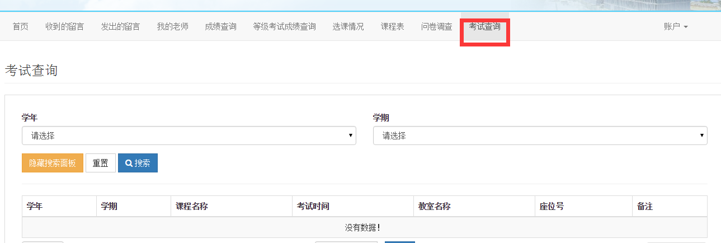

# 8、留言

## 8.1发出的留言

该学生发出的留言可在此处查看。如图所示。

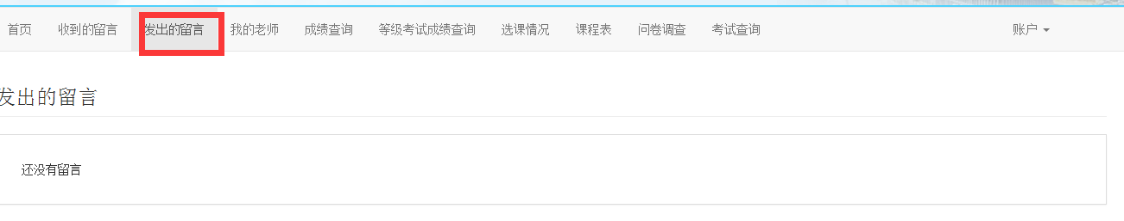

## 8.2收到的留言

可以查看该学生的所有导师所发出的留言，如图所示。

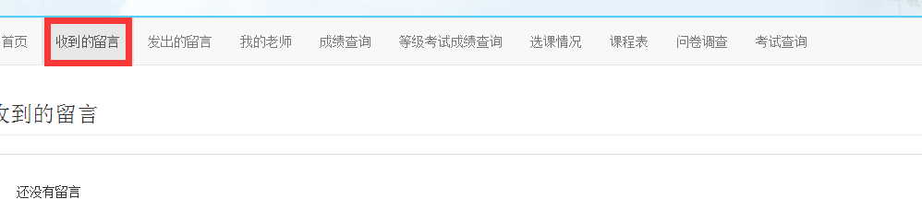

# 9、问卷调查

此处可以查看该学生可以查看的调查问卷，不同的导师类型，问卷不同，可以对自己的导师进行评价。如图所示：评价有开始时间与结束时间。注意时间范围。

